深 圳 大 学 实 验 报 告

课程名称： 算法设计与分析

实验项目名称： 动态规划—鸡蛋掉落问题

学院： 计算机与软件学院

专业： 计算机科学与技术

指导教师： 卢亚辉

报告人：张嘉豪 学号：2021152005 班级： 卓越班

实验时间： 2023年4月20日~2022年5月5日

实验报告提交时间： 2022年5月5日

教务部制

一、实验目的与要求
（1）掌握动态规划算法设计思想。
（2）掌握鸡蛋坠落问题的动态规划解法。

二、实验内容
背景知识：
动态规划将问题划分为更小的子问题，通过子问题的最优解来重构原问题的最优解。动态规划中的子问题的最优解存储在一些数据结构中，这样我们就不必在再次需要时重新处理它们。任何重复调用相同输入的递归解决方案，我们都可以使用动态规划对其进行优化。
问题描述：
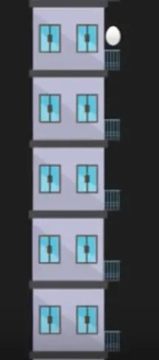
我们需要用鸡蛋确认在多高的楼层鸡蛋落下来会破碎，这个刚刚使鸡蛋破碎的楼层叫门槛层，门槛楼层是鸡蛋开始破碎的楼层，上面所有楼层的鸡蛋也都破了。另外，如果鸡蛋从门槛楼层以下的任何楼层掉落，它都不会破碎。如上图所示，如果有 5 层，我们只有1个鸡蛋，要找到门槛层，则必须尝试从每一层一层一层地放下鸡蛋，从第一层到最后一层，如果门槛层是第 k 层，那么鸡蛋就会在第 k 层抛下时破裂，应该做了k次试验。也就是说，如果有k层楼，1一个鸡蛋，最少的实验次数是k次。反之，如果有e个鸡蛋，楼层数是0，则最少试验次数是0，如果有e个鸡蛋，楼层数是1，最少试验次数是1。
如果有6层楼，三个鸡蛋，需要的最少试验次数是3；如果有5层楼，三个鸡蛋，需要的最少试验次数也是3。
注意：我们不能随机选择任何楼层，例如，如果我们选择 4 楼并放下鸡蛋并且它打破了，那么它不确定它是否也从 3 楼打破。 因此，我们无法找到门槛层，因为鸡蛋一旦破碎，就无法再次使用。

给定建筑物的一定数量的楼层（比如 f 层）和一定数量的鸡蛋（比如 e 鸡蛋），找出阈值地板必须执行的最少的鸡蛋掉落试验的次数，注意，这里需要求的是试验的次数，不是鸡蛋的个数。还要记住的一件事是，我们寻找的是找到门槛层所需的最少掉落试验次数，而不是门槛层下限本身。

问题约束条件：
- 从跌落中幸存下来的鸡蛋可以再次使用。
- 破蛋必须丢弃。
- 摔碎对所有鸡蛋的影响都是一样的。
- 如果一个鸡蛋掉在地上摔碎了，那么它从高处掉下来也会摔碎。
- 如果一个鸡蛋在跌落中幸存下来，那么它在较短的跌落中也能完整保留下来。

实验要求:
1、给出解决问题的动态规划方程；
2、随机产生f，e的值，对小数据模型利用蛮力法测试算法的正确性；
3、随机产生f ，e的值，对不同数据规模测试算法效率，并与理论效率进行比对，请提供能处理的数据最大规模，注意要在有限时间内处理完；
4、该算法是否有效率提高的空间？包括空间效率和时间效率。

三、实验步骤
1. 动态规划

(1) 算法思路
①理解什么是至少扔鸡蛋的次数。至少：最坏情况下搜索的最优策略(最少次数)
②确定状态为鸡蛋数k，测试的楼层数n，用二维的dp数组表示状态转移，即所需次数
③用for循环遍历，模拟计算出从每一层开始扔鸡蛋，最坏情况下需要的次数
④不断更新结果，最后得到最小所需次数，即为至少的次数。

(2) 伪代码与方程
解决该问题的动态规划方程与示意图如图1所示，伪代码见图2
①方程中的dp[k-1][i-1]表示在第i层扔鸡蛋，鸡蛋碎了之后只需检测i层以下的i-1层所需的次数，而鸡蛋数为k-1
②dp[k][n-i]表示鸡蛋没碎之后，检测i层之上的n-i层所需的次数，鸡蛋数为k
③用max函数，取两者中的较大值，表示最坏情况，而该层扔鸡蛋后总次数+1
④min函数不断更新比较每一层扔鸡蛋时最坏情况下的所需次数，得到最小值
⑤伪代码中的第一个if判断用来确定该动态规划的边界

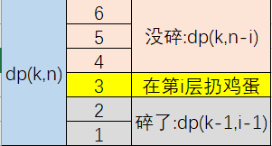
图1.动态规划方程与示意图

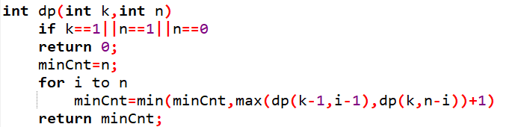
图 2.动态规划的伪代码

(3) 性能分析
时间复杂度：忽略递归部分，函数的复杂度为O(n),而将问题分解成了kn个子问题，也即有kn个状态，因此时间复杂度为O(kn^2)
空间复杂度：kn个子问题，空间复杂度为O(kn)

(4) 小规模测试
采用力扣平台测试对该算法进行正确性检验,提交的代码与测试结果如图所示
分析可知，该算法效率一般，3个鸡蛋，26层楼的情况下运行时间已较大。
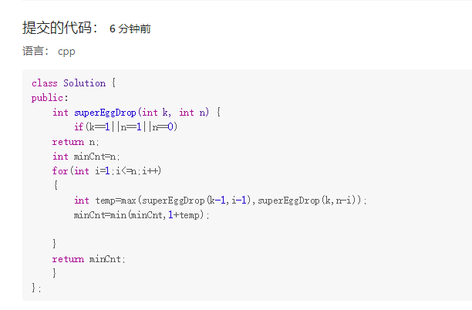
图3.提交代码
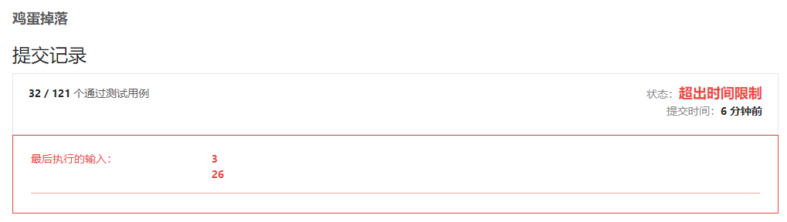
图4.测试结果

(5) 备忘录优化测试
分析可知，上述代码中的对同一种状态多次进行了计算，这加大了时间消耗，可以设置二维数组，利用备忘录来避免重复计算，提高效率（未改变时间，空间复杂度）。
思路：将每个状态的结果存入二维数组中，每次都判断对应状态是否已计算过，若计算过则直接返回结果。
提交的代码与力扣测试结果如图5，图6所示
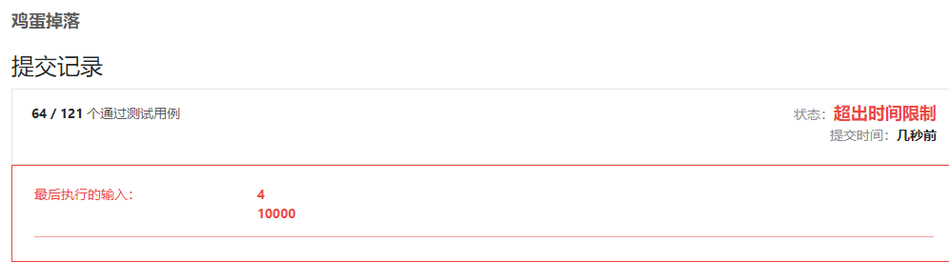
图5.备忘录优化测试结果
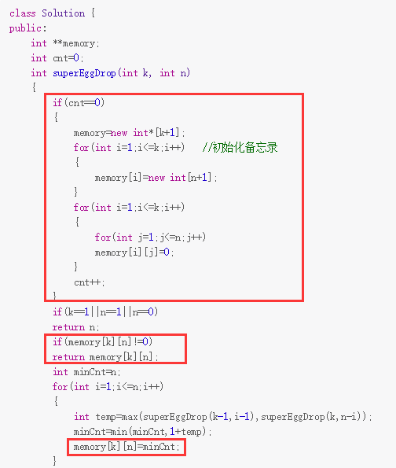
图6.备忘录优化代码

2. 动态规划优化

(1) 搜索优化

①算法思路
分析1中图1的动态规划方程可知，dp(k-1,i-1)为鸡蛋碎了之后的状态，dp(k,n-i)为
没碎的状态，而当k与n不变时，可知前一种状态随着i增加而递增，后一种状态随着
i增加而递减。利用该性质，用二分搜索来寻找两者之间的较大值，可以减少外层
循环遍历的次数，提高效率。
如图7所示,黑色直线表示两个函数,红色部分为两个函数的较大部分,其最低点即为所
求,易知该点的性质为dp(k-1,i-1)=dp(k,n-i),因此可以利用二分搜索来快速寻找该
点。
伪代码如图8所示。
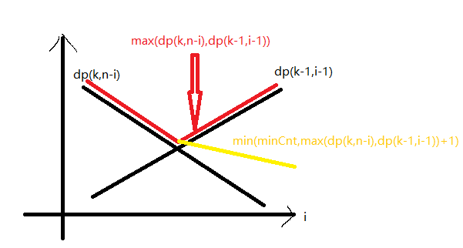
图7.函数性质示意图

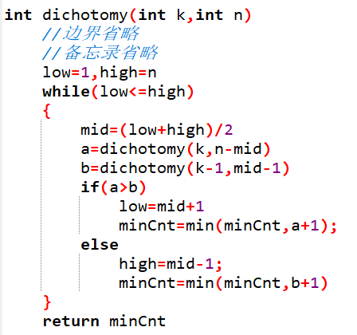
图8.优化搜索的伪代码

②性能分析
时间复杂度：用二分搜索替代for循环遍历，忽略递归部分函数的复杂度为O(logn)，子问题个数仍然有kn个，因此算法的时间复杂度为O(knlogn)
空间复杂度：用了二维数组来作为备忘录，空间复杂度为O(kn)

(2) 重新定义状态转移（动态规划方程）

①算法思路
上述动态规划方程中，dp(k，n)表示k个鸡蛋n层楼最坏情况下需要的最少测试次数，假设最少需要m次，则该问题等价于，k个鸡蛋m次测试，最坏情况下最多能测n层楼。
根据这个定义，得到dp（k，m），表示k个鸡蛋m次测试，最坏情况下最多能测的楼层数，而第一个使得dp(k.m)>=n的m值，即为所求最少次数。
重新定义后的方程与示意图如图9所示，伪代码见图10

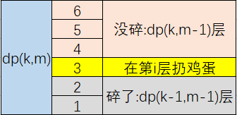
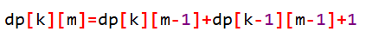
图9.重新定义后的方程与示意图
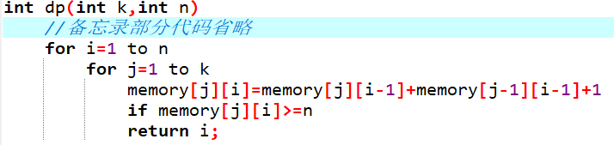
图10.伪代码

②性能分析
时间复杂度：外层循环n次，内层循环k次，时间复杂度为O(kn)。但外层循环的次数实际上不等于n，因为结束条件为memory[j][i]>=n。因此实际的时间复杂度小于O（kn）
空间复杂度：用了二维数组来作为备忘录，空间复杂度为O(kn)

四、实验结果与分析
1、随机产生f ，e的值，对不同数据规模测试算法效率，并与理论效率进行比对
①随机产生f，e的值，对多种算法进行不同数据规模的测试，在力扣上完成。图11-1至11-4所示为4种算法的力扣测试结果。（图中包含能处理的最大数据规模）
图11-1.dp(k,n)测试结果

图11-2.备忘录优化测试结果

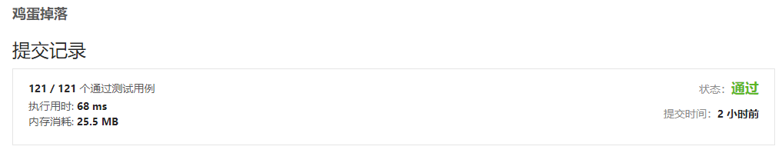
图11-3.二分搜索优化测试结果

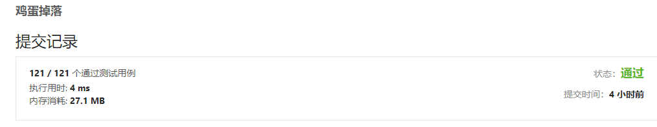
图11-4.重新定义状态转移测试结果
②固定鸡蛋数为10,100，对备忘录优化算法，进行楼层数分别为10，100，1000，10000四种规模的测试
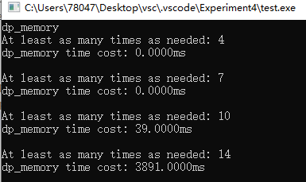
图12.鸡蛋数为10测试结果

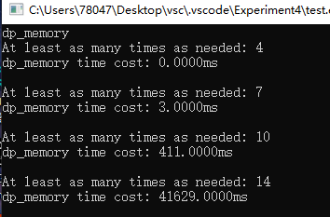
图13.鸡蛋数为100测试结果

③对上述数据进行整理,并与理论值进行对比分析，得图14,图15
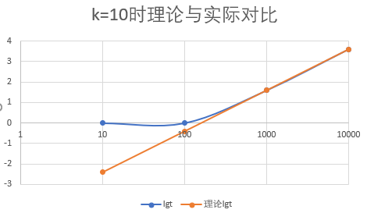
图14.测试结果1
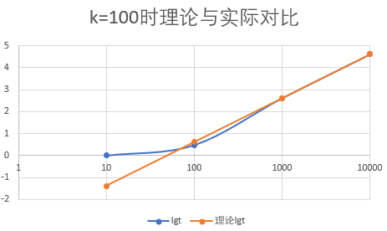
图15.测试结果2
A.分析可知,该算法的时间复杂度符合O(kn^2),小规模数据中,运行时间较小,所以与理论值对比误差较大，时间复杂度体现的较不明显
B.测试结果1中的拟合程度较好。
C.测试结果2的拟合程度也较为良好，中间部分数据理论时间大于实际时间，分析原因是大数据规模下，函数调用动态规划方程所产生的时间消耗较大，由此计算得到的理论时间大于实际时间

2、该算法是否有效率提高的空间？包括空间效率和时间效率。
①实验步骤三中给出了三种优化方式，这三种优化方式主要在时间效率上进行优化，总结如下
A.备忘录优化，时间复杂度：O(kn^2)
B.二分搜索优化，时间复杂度：O(knlogn)
C.重新定义状态转移优化，时间复杂度：O(kn)
三者的空间复杂度均为：O（kn）

②在C重新定义状态转移优化中,分析可知该状态转移方程仅仅和鸡蛋数k有关,可以进一步优化空间,测试结果与核心代码如图16,图17所示

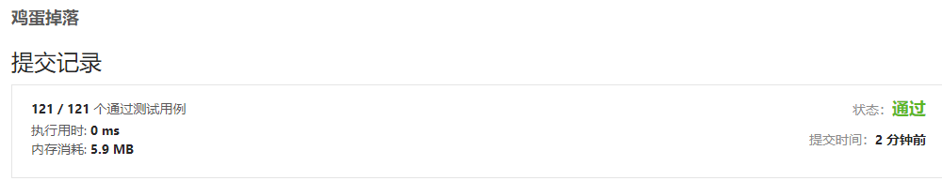
图16.空间优化后测试结果
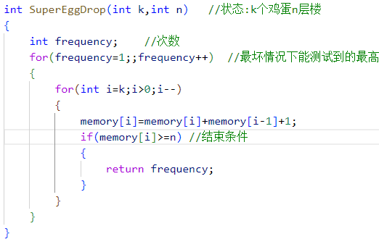
图17.核心代码

五、实验结论与体会
（1）实验结论
①在该问题中,未优化前的动态规划思路类似于穷举法，将问题分解为多个子问题(状态),利用状态转移方程递归解决问题。但中间会出现重复的运算，可以用备忘录来避免重复运算，这也是常见的优化方式，但并不能改变算法的时间复杂度，因此在大规模数据中，求解的时间仍然较长。

②实验中观察了方程中函数的性质，利用其性质，结合二分搜索来优化算法，和常规的二分搜索较不相同，此处主要用于寻找交点。而重新定义状态转移方程，可以不用考虑最大最小值的影响，减少了遍历，大大提高了算法的效率，使时间复杂度降为O(kn)。

③上述的优化针对的是时间复杂度，而空间复杂度都为O(kn)，因为用到了二维数组（状态数），而对重新定义的状态转移方程进行分析优化后，使空间复杂度降至了O（k），一定程度上也提高了算法的时间效率。

（2）心得与体会
①解决该问题中存在两个误区
A.在第一个方程dp（k,n）中，鸡蛋碎与不碎对应的两种状态产生的dp(k-1,i-1)与dp(k,n-i)对应的第二个参数，关注的是接下来测试的层数大小，而不是层数本身。
B.在第二个方程dp[k][m]=dp[k][m-1]+dp[k-1][m-1]+1中，循环结束的条件为dp[k][m]>=n，这与dp[i][m]>=n等价，因为如果dp[k][m-1]<n，dp[i][m]>=n，也必然有dp[k][m]>=n，所以至少的次数仍然为m次而不是m-1次，dp[i][m]>=n作为结束条件一定程度上可以提升效率，时间复杂度略小于O(kn)。
而dp[k][m]与dp[i][m]都为最坏情况下可以确认的层数，鸡蛋越多不意味着所需的次数就越少，因为并没有要求所有的鸡蛋都需要用到，这点也可以从实验结果，鸡蛋数k=10，鸡蛋数k=100时的数据可以看出，鸡蛋数对最坏情况下的结果影响较小。

②要从不同的角度去思考问题的解决。对状态转移方程的定义不同，往往会有不同的结果。

③对算法的优化不仅要关注其时间效率，还要关注其空间效率，对空间效率的优化往往也能提高算法的时间效率。利用动态规划解决问题中，要善于利用备忘录，善于分析状态转移方程的性质。

深圳大学学生实验报告用纸

指导教师批阅意见：

成绩评定：

指导教师签字：

2023年 月 日
备注：
注：1、报告内的项目或内容设置，可根据实际情况加以调整和补充。
2、教师批改学生实验报告时间应在学生提交实验报告时间后10日内。

